Gebet
Ich bin wie du
Guter Vater, jedes Kind ist ein Geschenk für seine Familie. Es zeigt uns, wie sehr du uns liebst.
Erleuchte die Familien mit deiner Weisheit, damit sie jedes Kind annehmen können.
Hilf den Menschen zu verstehen, dass jeder Mensch, ob mit oder ohne Behinderung, ein außergewöhnliches Geschenk deiner Liebe ist.
Lass jedes Kind erleben, dass es so akzeptiert wird, wie es ist, und hilf, dass auch jeder sich selbst annehmen kann und erleben darf, dass du ihn liebst.
Schenke den Familien Verständnis füreinander- untereinander: Hilf uns zu verstehen, dass für dich jeder Mensch einzigartig und unersetzbar ist, weil er eine eigene Botschaft der Liebe in sich trägt.
Durch jedes Kind soll deine Liebe in dieser Welt spürbarer werden.
Mach uns zu Botschaftern deiner Liebe.
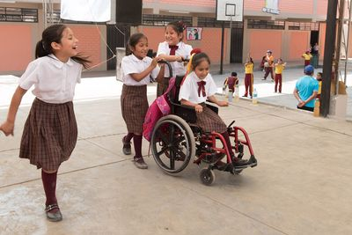
Amen.

